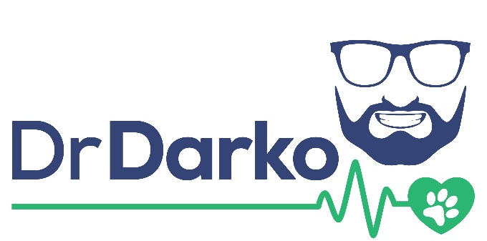

Dr Darko Veterinarska bolnica raspisuje konkurs za poziciju Doktor Veterinarske Medicine. Novo diplomirani kandidati su isto dobro došli. Kandidat koji je zaintersovan može poslati svoj CV na elektronsku adresu syrmiavet@gmail.com ,svaka dalja komunikacija se može odvijati putem dostupnih platformi poput Vibera, Whatsappa. Broj telefona je +27679460422
Kandidat treba da ima barem srednji nivo Engleskog jezika i da može da razumije, piše I komunicira. Takodje je potrebno da ima vozačku dozvolu B kategorije.
Dr Darko Vetrinarska bolnica otovorena je također za pripravnički staž sa studentima koji su na završnoj fazi svojih studija. Omogucava smestaj i solidan budget sa kojim se moze veoma lepo ziveti, a koji je u skladu sa ovdasnjim trzisnim standardom.
Kandidat treba da zna dovoljno enleski jezik da moze da se sporazumeva I da moze da razume I da moze da pise. Vozačka dozvola B kategorije.
Za poziciju diplomiranog veterinara Dr Darko Veterinarska bolnica nudi solidan paket od početnih 2000 eura (u nacionalnoj valuti/Rand) 3 spavaće sobe, 2 kupaonice I velikom blagovaonom I kuhinjom I garazom za dva automobila kucu za život u blizini bolnice. Takodje I auto.
Dr Darko veternarska bolinca nalazi se u Južnoj Afričkoj Republici u Secundi.
Mnogo vise informacija o samom gradu mozete naci na Google ili jos bolje osmelite se pa dodjite.
Informacije o veterinarskoj bolnici Dr Darko takodje postoje na Google i Facebook.
Dobro dosli

